 | FDV  Forvaltning, Drift, Vedlikehold | Revidert 21.10.2021
RØROS VINDU KOBLET

NOBB modulnummer | 41695981

TEKNISK INFO:
Karmbredde:  Karm/Ramme:  Låsside:  Hengsleside:  Topp:  Bunn:  Hengsler:  Vrider:  Post/Losholt:  Glass:  Kitt:  Spross:  Stormkrok:  Spacer:  Glasslist:  Tettelist:  Overflatebehandling:  Impregnering:  Maling:  Farge: | 117mm  Fingerskjøtt furu uten kvist. Rammebredde 50mm, bunnramme 51mm inkl. kittfals  4mm klaring  2mm klaring  1,5mm klaring  7,7mm klaring  El-forsinkede blank med pynteknopp  Blank vrider nr 7  Rørospost med profil som buer innover  2 lags energiglass med argongass + 1 lags energiglass i ytre ramme.  Hvit. Rød på røderøde vindu. NB: Kitt i spesialfarge (NCS) er ikke overmalbar.  Gjennomgående sprosser av tre 24mm  El-forsinket blank 160mm  Lys grå RAL 7035  Trelleborg sort  QL 3099 Lysgrå  Trykkimpregnering Klasse B. 30 års garanti mot sopp og råte.  Sherwin Williams vannfortynnbar 30 glans  Hvit NCS S0502-Y

VEDLIKEHOLD, RENGJØRING, REPERASJONER:
Vedlikehold generelt:
Alle overflater som ikke er behandlet fra fabrikk må så fort som mulig og uten opphold behandles av kunde for å hindre fuktopptak og andre skader.
Karmfalser, glassrammenes sider over og under blir overflatebehandlet.
Fugemassen/kitten behandles som vinduet utvendig. Kan også stå ubehandlet. Spesialfarge på kitt er ikke overmalbar.
Tettelister skal ikke overflatebehandles, og bør ikke komme i kontakt med White Spirit (terpentin)

Utvendig vedlikehold:
Inspiser produktene minst 2 ganger årlig spesielt i værutsatte strøk. Små sår, blærer, skader og slitasje må utbedres umiddelbart, for å hindre fuktinntrengning, svelling og misfarging. Vinduer og dører produsert i tre vil ha en naturlig krymping/svelling gjennom året. Det er mest gunstig å foreta vedlikehold tidlig på våren eller sent på høsten.
Overflater vil påvirkes ulikt, avhengig av plassering, klimatiske forhold og solpåvirkning. Produkter plassert sørvendt trenger oftere vedlikehold. Det samme gjelder produkter plassert på vindutsatte steder, særlig sammen med regn og snø. Ta hensyn til dette i forhold til vedlikeholdsintervall.
Foreta en grundig rengjøring, og mal deretter med et anerkjent produkt for utvendig bruk, 1-2 strøk etter behov. Ved etterbehandling følges våre generelle råd om behandling.

Innvendig vedlikehold:
Ved små sår, skader og slitasje rengjøres produktet grundig før behandling med anbefalt lakk eller maling. Slip med fint sandpapir og påfør 1-2 strøk etter behov. Husk mellomsliping ved flere lag. Ved etterbehandling følges våre generelle råd om behandling.

Hengsler og beslag smøres/oljes minimum 1 gang årlig. Før smøring må beslag rengjøres med såpevann og klut. Benytt smøremidler som ikke skader produktet. Må ikke påføres tettelister.
Særlig glideskinner, men også annet beslag kan være utsatt for veistøv og annen nedsmussing.
Se til at skruer til vridere er faste. Gå over for etterfesting av alle skruer etter en tids bruk.

NB: Våre råd vedrørende overflatebehandling er kun å betrakte som veiledende og gir ingen garanti.

Rengjøring:
Vi anbefaler årlig rengjøring eller etter behov. Bruk mildt såpevann uten slipemidler. Unngå etsende væske, slipemidler og skarpe gjenstander på glasset.

Reparasjoner:
Skader i overflate må repareres fortløpende for å unngå fuktopptak og skade på produktet.
Eventuelle feil og mangler meldes til den du kjøpte produktet av.
Brudd i glass kan oppstå ved mekanisk (trykk/støt/slag) og termisk påvirkning. Les mer om dette i Fakta og gode råd og Kvalitetskriterier fra vår glassleverandør

Hvordan åpne rammene:
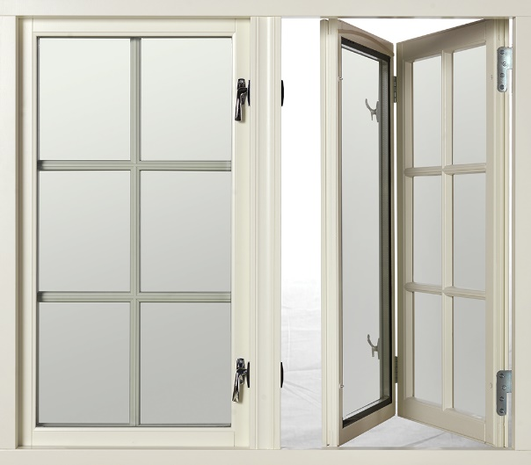
2-rams koblet vindu som viser høyre ramme åpen der de to rammene splittet, for å komme til alle glassflater.

De to rammene er koblet sammen ved hjelp av små klips, en hunn- og hanndel.
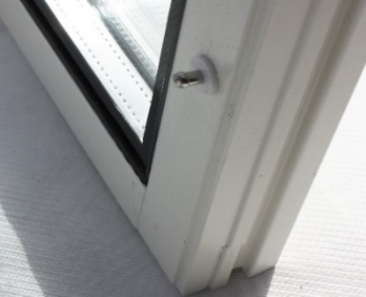
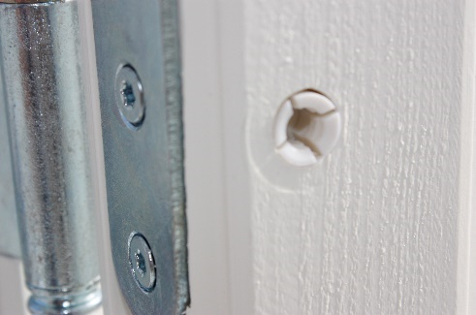

Rammen kan splittes ved hjelp av en trekile eller stekespade i tre, gjerne kledd med bakepapir.
Klipsene kan sitte godt de første gangene, så det kan hende du må ta i litt.

Ved å splitte rammen på denne måte, kommer du til for renhold på alle glassflater. Vask med mildt såpevann og microfiberklut. Flekker kan fjernes med å bruke ei skrape, slik som brukes til rengjøing av kjeramiske platetopper.

LEVERANDØR:
Røros Dører og Vinduer AS |Osloveien 38 |7374 Røros |72 40 63 00 |ordre@rorosvinduet.no

